关于电梯定期检验限速器校验允许视频确认的通告

各电梯使用单位、维护保养单位：
为提高电梯限速器校验效率，确保检验工作顺利进行和电梯正常使用，限速器校验确认有两种途径，可以选择传统的现场确认，也可以选择视频确认。选择视频确认的电梯维保单位可以在开展维保或自检时，由维保人员进行现场校验，并保留好现场校验的视频资料，在电梯定期检验至少一个月前将视频资料上传到绍兴市特种设备检测院官网（网址：http://www.sxtjy.com/index.php/Index/uploadvideo1.html），同时向检验业务部门递交纸质校验记录，如果使用单位和维保单位签完字后的限速器校验记录、限速器校验报告已与视频文件一并压缩上传的，不用再递交纸质校验记录及报告。具体流程和要求请至http://www.sxtjy.com/index.php/Index/zlqd/id/1.html“常用表单下载”下载《限速器校验视频确认流程与要求》。
如果定期检验之前或定期检验时未能进行限速器校验确认，贵单位将无法获得检验结论为“合格”的电梯检验报告及“电梯使用标志”。
绍兴市特种设备检测院
2018年12月10日

限速器校验视频确认流程与要求
电梯维保单位可以在开展维保或自检时，由自维保人员进行现场校验，并保留好现场校验的视频资料，在电梯定期检检验开始至少一个月前将视频资料上传到绍兴市特种设备检测院官网指定端口。
一、视频相关要求
1.文件格式：以mp4 格式为宜，支持压缩文件上传。
2.视频名称：以“使用单位名称+设备代码”命名校验视频，同一个使用单位有多个视频需同时上传的可将视频打包压缩后进行上传,压缩包内视频命名为“安装地址+设备代码”,压缩包命名为“使用单位名称”。
3.视频包含要素：视频资料应未经剪辑且图像清晰，含限速器校验单位全称、校验时间、限速器对应电梯的基本信息（如控制或曳引机编号)、限速器铭牌（如可拍摄）（前述信息应在视频起始阶段录入完毕）和限速器校验的关键节点（包含限速器电气动作时校验仪器显示的速度和机械动作时校验仪器显示的速度）
4. 使用单位和维保单位签完字后的限速器校验记录、限速器校验报告可扫描后与视频文件一并压缩上传，不用再递交纸质校验记录及报告。
二、校验记录相关要求
校验记录及报告应至少包含限速器型号动作速度、校验结论、校验人员、校验单位盖章以及限速器所对应电梯的基本信息(使用单位名称、设备代码、设备使用地址、产品编号、额定速度、单位内编号等)。
三、上传方式
1. 打开绍兴市特种设备检测院官方网址http://www.sxtjy.com/,进入网上办事-限速器检验视频确认,如图1。
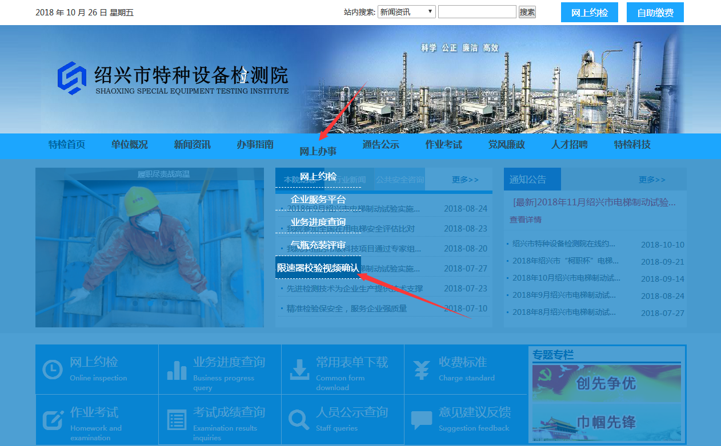
图1
2. 打开限速器校验视频确认窗口后点击所属区域的校验视频上传，如图2。
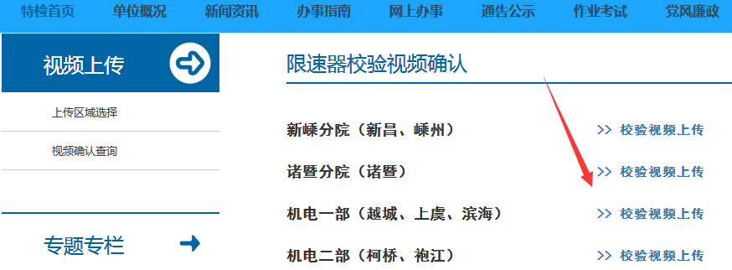
图2
3.点击“选择视频”选择待上传视频，上传完毕后点击“提交”完成如图3。
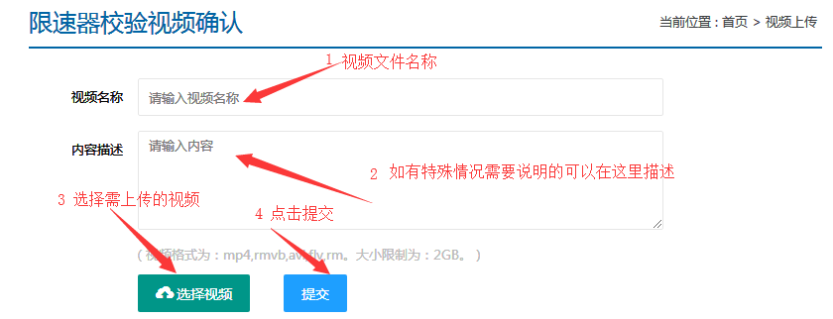
图3
也可直接点击如下网址打开视频上传界面：
http://www.sxtjy.com/index.php/Index/uploadvideo1.html
四、限速器视频确认结果查询
视频确认结果查询界面如下图，输入视频名称后可查看确认情况，确认未通过的可查看原因栏如图4。
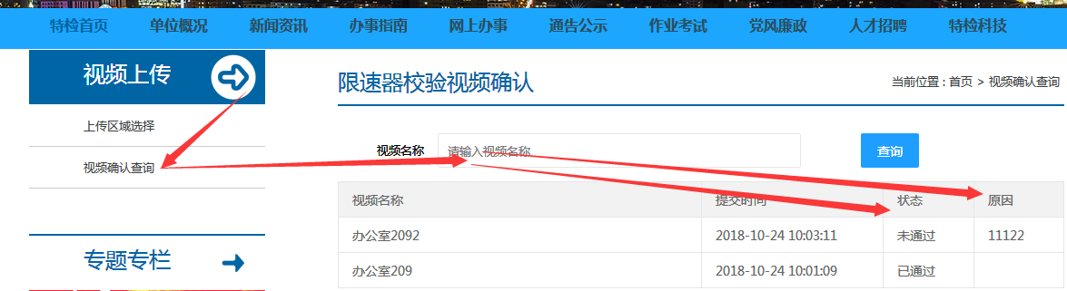
图4

